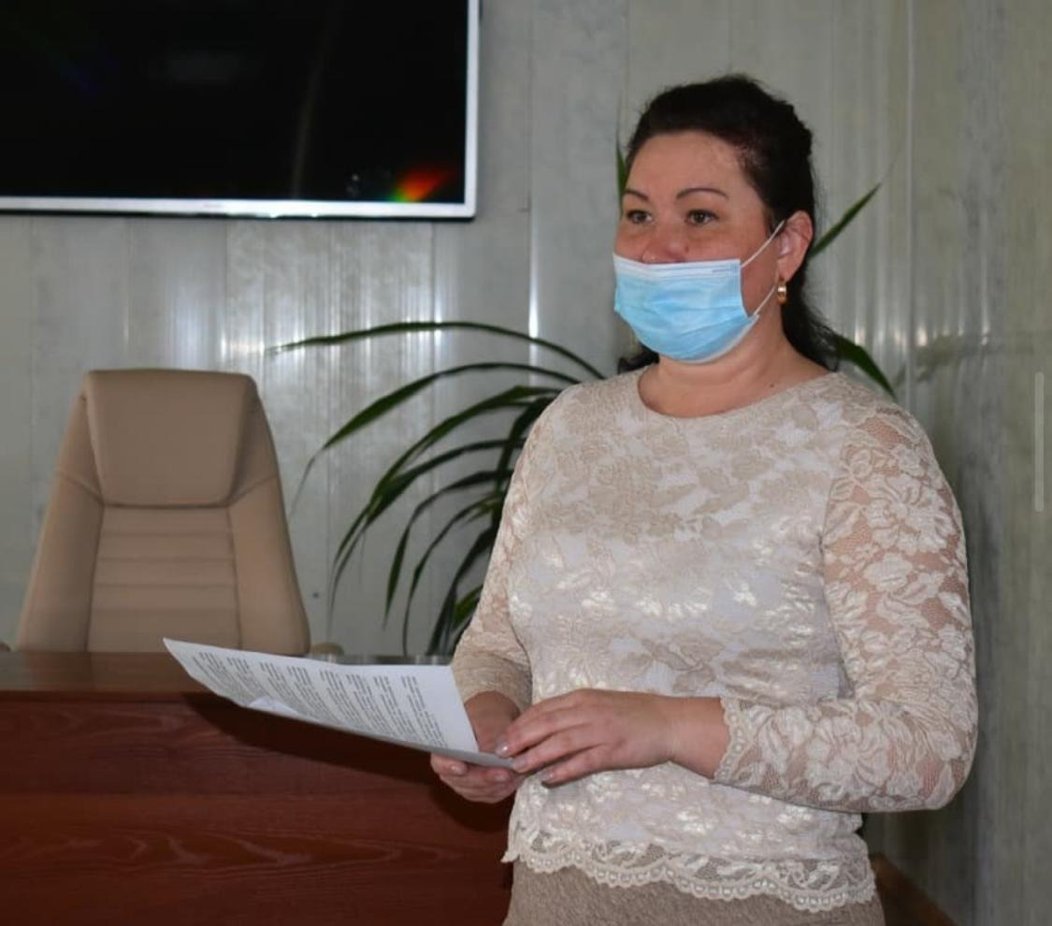

Информационное освещение деятельности совета по развитию малого и среднего предпринимательства на территории Партизанского муниципального района
25 июня 2021 года состоялось заседание Совета по развитию малого и среднего предпринимательства на территории Партизанского муниципального района с информацией «О выполнении решения совета по развитию малого и среднего предпринимательства на территории Партизанского муниципального района от 19.06. 2021 года» сообщение сделала Ольга Дмитриевна Панфилий, начальник отдела торговли и потребительского рынка управления экономики администрации Партизанского муниципального района.
На одобрение членов совета был вынесен вопросы «Практика проведения проверок субъектов малого и среднего предпринимательства, проводимых органами государственного и муниципального контроля» указанную информацию предложил Роман Сергеевич Прокудин, прокурор Партизанского района.
С информационным сообщением «Об оценке влияния, органов, уполномоченных на осуществление муниципального контроля (надзора), на состояние инвестиционного климата в Партизанском муниципальном районе по итогам 2020 года» выступила Наталья Павловна Афанасьева, и.о. начальника управления по распоряжению муниципальной собственностью администрации партизанского муниципального района.
Также были рассмотрены и многие другие информации и вопросы, озвученные ответственными специалистами структурных (функциональных) подразделений администрации Партизанского муниципального района.

По предложенным к рассмотрению вопросам повестки заседания совета по развитию малого и среднего предпринимательства на территории Партизанского района приняты решения или рекомендации о продолжении работы в указанных направлениях.

Управление экономики администрации Партизанского муниципального района

